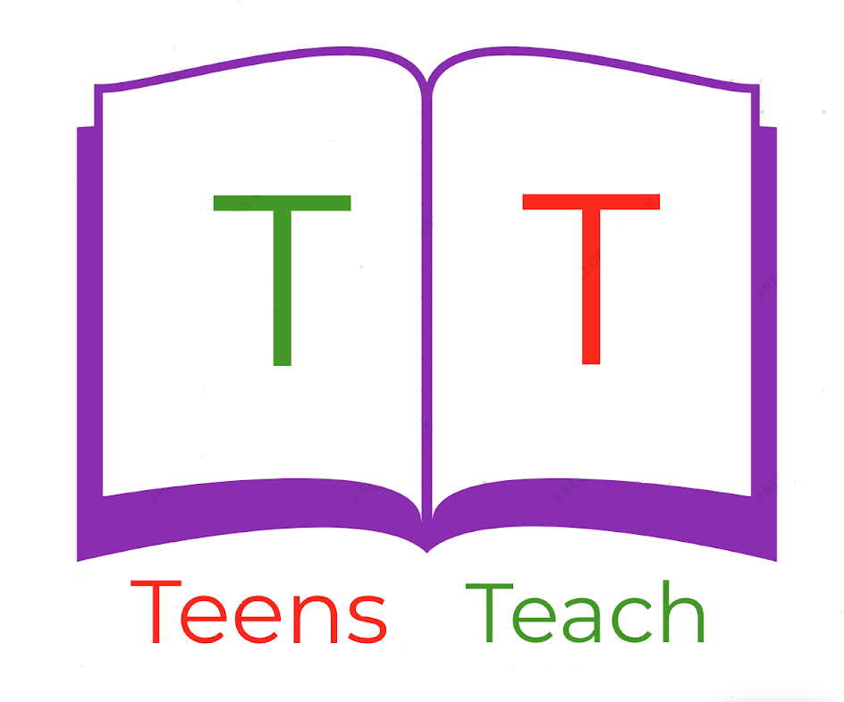
Jugendliche unterrichten Deutsch und mehr

 |  | Deutsch | Englisch
 |  | 1. Burger  2. Steak  3. Nudeln  4. Soße  5. Salat  6. Pommes  7. Suppe  8. Fisch  9. Hähnchen  10. Eis | 1. Burger  2. Steak  3. Noodles  4. Sauce  5. Salad  6. Fries  7. Soup  8. Fish  9. Chicken  10. Ice cream

